

**Об утверждении регламента государственной услуги "Выдача справок о наличии личного подсобного хозяйства"**

***Утративший силу***

Постановление акимата города Петропавловска Северо-Казахстанской области от 8 июня 2012 года N 1083. Зарегистрировано Департаментом юстиции Северо-Казахстанской области 17 июля 2012 года N 13-1-224. Утратило силу - постановлением акимата города Петропавловска Северо-Казахстанской области от 26 декабря 2012 года N 2709

      Сноска. Утратило силу - постановлением акимата города Петропавловска Северо-Казахстанской области от 26.12.2012 N 2709

      В соответствии с пунктом 4 статьи 9-1 Закона Республики Казахстан от 27 ноября 2000 года № 107 «Об административных процедурах» акимат города **ПОСТАНОВЛЯЕТ:**  
      1. Утвердить прилагаемый регламент государственной услуги «Выдача справок о наличии личного подсобного хозяйства».  
      2. Контроль за исполнением настоящего постановления возложить на руководителя аппарата акима города Макину К.М. и начальника ГУ «Отдел предпринимательства, сельского хозяйства и ветеринарии города Петропавловска» Сальникову Е.С.  
      3. Настоящее постановление вводится в действие по истечении десяти календарных дней после дня его первого официального опубликования.

*Аким города       Б. Жумабеков*

Утвержден  
постановлением акимата  
города Петропавловск  
08 июня 2012 года N1083

**Регламент государственной услуги**  
**«Выдача справок о наличии личного подсобного хозяйства»**  
**1. Общие положения**

      1. Государственная услуга «Выдача справок о наличии личного подсобного хозяйства» (далее – государственная услуга) предоставляется ГУ «Отдел предпринимательства, сельского хозяйства и ветеринарии» (далее – уполномоченный орган), а также через центры обслуживания населения на альтернативной основе (далее – ЦОН, указанными в приложении 2 к настоящему регламенту (далее – регламент).  
      2. Форма оказываемой государственной услуги: не автоматизированная.  
      3. Государственная услуга оказывается на основании подпункта 3)  пункта 1 статьи 3 Закона Республики Казахстан от 17 июля 2001 года «О государственной адресной социальной помощи», стандартом государственной услуги «Выдача справок о наличии подсобного хозяйства», утвержденным постановлением правительства Республики Казахстан от 31 декабря 2009 года № 2318, постановлением Правительства Республики Казахстан от 20 июля 2010 года № 745 «Об утверждении реестра государственных услуг, оказываемых физическим и юридическим лицам».  
      4. Информация о предоставлении государственной услуги размещены на интернет-ресурсе уполномоченный орган и ЦОН, а также на стендах, расположенных в местах оказания государственной услуги, указанных в приложении 1, 2 к настоящему регламенту.  
      5. Результатом оказываемой государственной услуги является справка о наличии личного подсобного хозяйства (на бумажном носителе), либо мотивированный ответ об отказе в предоставлении государственной услуги.  
      6. Государственная услуга оказывается физическим лицам (далее – потребитель).  
      7. Сроки оказания государственной услуги:  
      при обращении в уполномоченный орган:  
      1) государственные услуги предоставляются с момента обращения;  
      2) максимально допустимое время ожидания до получения государственной услуги – не более 10 (десяти) минут;  
      3) максимально допустимое время обслуживания потребителя государственной услуги – не более 10 (десяти) минут;  
      при обращении в ЦОН:  
      1) срок оказания государственной услуги с момента сдачи необходимых документов потребителем, указанных в пункте 10 настоящего регламента – не более 2 (двух) дней;  
      2) максимально допустимое время ожидания до получения государственной услуги – не более 10 (десяти) минут;  
      3) максимально допустимое время обслуживания потребителя государственной услуги – не более 10 (десяти) минут.  
      8. Государственная услуга оказывается бесплатно.  
      9. Государственная услуга предоставляется уполномоченный орган в рабочие дни, кроме выходных и праздничных дней, с 9-00 до 18-00 часов, с перерывом на обед с 13-00 до 14-00 часов. Прием осуществляется в порядке очереди, без предварительной записи и ускоренного обслуживания.  
      Государственная услуга предоставляется ЦОН в рабочие дни, кроме выходных и праздничных дней, с 9-00 до 19-00 часов, с перерывом на обед с 13-00 до 14-00 часов. Прием осуществляется в порядке очереди, без предварительной записи и ускоренного обслуживания.

**2. Порядок оказания государственной услуги**

      10. Для получения государственной услуги потребитель представляет следующие документы:  
      при обращении в уполномоченный орган потребитель обращается в устной форме с предоставлением удостоверения личности;  
      при обращении в ЦОН:  
      1) заявление в произвольной форме;  
      2) копию удостоверения личности с представлением оригинала для сверки.  
      11. Для получения государственной услуги через ЦОН - потребитель сдает необходимые документы, указанные в пункте 10 настоящего регламента, должностным лицам ЦОН по адресу, указанного в приложении 2 к настоящему регламенту.  
      12. Государственная услуга предоставляется при личном посещении потребителя.  
      13. В предоставлении государственной услуги потребителю будет отказано в следующих случаях:  
      1) предоставление неполного пакета документов, указанных в пункте 10 настоящего регламента;  
      2) отсутствие данных о наличии личного подсобного хозяйства в похозяйственной книге уполномоченный орган.  
      14. Этапы оказания государственной услуги с момента обращения потребителя для получения государственной услуги и до момента выдачи результата государственной услуги:  
      при обращении в уполномоченный орган:  
      1) потребитель предоставляет удостоверение личности;  
      2) ответственный специалист уполномоченного органа проводит регистрацию обращения в журнале, проверяет данные по похозяйственной книге, заполняет справку о наличии личного подсобного хозяйства либо готовит мотивированный ответ об отказе в предоставлении государственной услуги и передает руководству уполномоченный орган для рассмотрения;  
      3) руководитель уполномоченного органа рассматривает представленные документы, подписывает справку либо мотивированный ответ об отказе;  
      4) ответственный специалист уполномоченного органа выдает потребителю справку о наличии личного подсобного хозяйства либо мотивированный ответ об отказе в предоставлении государственной услуги.  
      При обращении в ЦОН:  
      1) потребитель подает заявление для получения справки в ЦОН;  
      2) инспектор ЦОНа регистрирует заявление, выдает справку потребителю услуги о приеме соответствующих документов, для получения государственной услуги, в которой содержится штамп ЦОНа и дата получения потребителем государственной услуги;  
      3) инспектор ЦОНа передает документы инспектору накопительного отдела ЦОНа;  
      4) инспектор накопительного отдела ЦОНа осуществляет сбор документов, составляет реестр, направляет документы в уполномоченный орган для исполнения;  
      5) ответственный специалист уполномоченного органа проводит регистрацию полученных документов и передает руководству уполномоченного органа для рассмотрения;  
      6) руководитель уполномоченного органа рассматривает представленные документы, подписывает справку либо мотивированный ответ об отказе;  
      7) ответственный специалист уполномоченного органа рассматривает поступившие документы, готовит справку о наличии подсобного хозяйства, либо мотивированный ответ об отказе в предоставлении услуги, подписывает документы руководством уполномоченного органа и направляет их в ЦОН.  
      8) инспектор ЦОНа выдает потребителю справку о наличии подсобного хозяйства, либо мотивированный ответ об отказе в предоставлении государственной услуги.

**3. Порядок действий (взаимодействия)в процессе оказания государственной услуги**

      15. В процессе оказания государственной услуги задействованы следующие структурно-функциональные единицы (далее - СФЕ):  
      при непосредственном обращении потребителя в уполномоченный орган:  
      ответственный специалист уполномоченного органа, руководитель уполномоченного органа   
      при обращении потребителя в ЦОН:  
      1) инспектор ЦОНа;  
      2) инспектор накопительного отдела ЦОНа;  
      3) ответственный специалист уполномоченного органа;  
      4) руководитель уполномоченного органа.  
      16. Текстовое табличное описание последовательности и взаимодействия административных действий (процедур) каждой СФЕ с указанием срока выполнения каждого административного действия (процедуры) приведено в приложении 2 к настоящему регламенту.  
      17. Схемы, отражающие взаимосвязь между логической последовательностью административных действий в процессе оказания государственной услуги и СФЕ приведены в приложении 3 к настоящему регламенту.

**4. Ответственность должностных лиц,**   
**оказывающих государственную услугу**

      18. Ответственными лицами за оказание государственной услуги являются руководители, должностные лица уполномоченного органа и ЦОНа, участвующие в процессе оказания государственной услуги (далее - должностные лица).  
      Должностные лица несут ответственность за качество и эффективность оказания государственной услуги, а также за принимаемые ими решения и действия (бездействия) в ходе оказания государственной услуги, за реализацию оказания государственной услуги в установленные сроки в порядке, предусмотренном законодательством Республики Казахстан

Приложение 1  
к Регламенту государственной услуги  
«Выдача справок о наличии личного  
подсобного хозяйства»

**Уполномоченный орган**  
**по оказанию государственной услуги**

|  |  |  |  |
| --- | --- | --- | --- |
| Наименование  Уполномоченных органов | Юридический  адрес | График работы | Контактный  телефон |
| Государственное учреждение «Отдел предпринимательства, сельского хозяйства и ветеринарии города Петропавловска» | Северо-Казахстанская область, город Петропавловск,  улица Конституции Казахстана, 23 | Ежедневно с 9.00 до 18.00 часов, перерыв на обед - с 13.00-до 14.00; выходной-  суббота,  воскресенье | 8(7152)46-23-93,  8(7152)46-48-32  E-mail: 31123@inbox.ru |

Приложение 2  
к Регламенту государственной услуги  
«Выдача справок о наличии личного  
подсобного хозяйства»

**Перечень Центров обслуживания населения**  
**по оказанию государственной услуги**

|  |  |  |  |  |
| --- | --- | --- | --- | --- |
| №   п\п | Наименование  Центра обслуживания населения | Юридический адрес | Контактный  телефон | График работы |
| 1. | Филиал РГП «Центр обслуживания населения» по СКО | Северо-Казахстанская область, город Петропавловск,  улица Ауэзова, 157 | 8 (7152)  33-31-03 | Ежедневно с понедельника по субботу, за исключением выходных и праздничных дней,  с 9-00 до  20-00 часов без перерыва  E-mail: 31123@inbox.ru |
| 2. | Городской отдел филиала РГП «Центр обслуживания населения» по СКО | Северо-Казахстанская область, город Петропавловск,  улица Конституции Казахстана 72 | 8 (7152)   31-06-52 |

      Расшифровка аббревиатур:  
      Филиал РГП «Центр обслуживания населения» по СКО – Филиал Республиканского государственного предприятия «Центр обслуживания населения» по Северо-Казахстанской области

Приложение 3  
к Регламенту государственной услуги  
«Выдача справок о наличии личного  
подсобного хозяйства»

**Описание последовательности и взаимодействие административных действий (процедур) Таблица 1. Описание действий структурно-функциональных единиц через МИО**

|  |
| --- |
| **Действие основного процесса (хода, потока работ)** |
| №  п/п | № действия (хода, потока работ) | **1** | **2** | **3** |
| 1 | Наименование СФЕ | Ответственный специалист уполномоченного органа | Руководитель уполномоченного органа | Ответственный специалист уполномоченного органа |
| 2 | Наименование действия (процесса процедура, операции) и их описание | Прием и регистрация представленных потребителем документов, указанных в п.10 регламента и проверка данных по похозяйственной книге | Рассмотрение представленных потребителем документов | Подготовка справки либо мотивированного ответа об отказе в предоставлении услуги |
| 3 | Форма завершения (данные, документ, организационно-распорядительное решение) | Регистрация документов | Подписание справки либо мотивированного ответа об отказе | Выдача справки либо мотивированного ответа об отказе |
| 4 | Сроки исполнения | Не более 5 минут | Не более 3 минут | Не более 2 минут |
| 5 | Номер следующего действия | 2 | 3 |  |

|  |
| --- |
| **Таблица 2. Описание действий СФЕ Действия основного процесса (хода, потока работ) через ЦОН** |
| № действия (хода, потока работ) | 1 | 2 | 3 |
| Наименование СФЕ | Инспектор ЦОНа | Инспектор накопительного отдела ЦОНа | Инспектор накопительного отдела ЦОНа |
| Наименование действия (процесса, процедуры, операции) и их описание | Прием документов | Расписывается в журнале и собирает документы | Составляет реестр и направляет документы |
| Форма завершения (данные, документ, организационно- распорядительное решение) | Регистрация в журнале | Сбор документов в накопительный отдел | Отправка документов в уполномоченного органа |
| Сроки исполнения | Не более 10 минут | 3 раза в день | Не менее одного раза в день |
| Номер следующего действия | 2 | 3 | 4 |

|  |  |  |  |
| --- | --- | --- | --- |
| Действия основного процесса (хода, потока работ) | | | |
| № действия (хода, потока работ) | 4 | 5 | 6 |
| Наименование СФЕ | Ответственный специалист уполномоченного органа | Руководитель уполномоченного органа | Ответственный специалист уполномоченного органа |
| Наименование действия (процесса, процедуры, операции) и их описание | Прием документов, регистрация | Ознакомление с корреспонденцией, определение ответственного исполнителя для исполнения | Осуществление проверки полноты документов, подготовка мотивированного отказа или оформление справки |
| Форма завершения (данные, документ, организационно- распорядительное решение) | Направление документов руководству уполномоченного органа для наложения резолюции | Наложение резолюции, отправка документов ответственному исполнителю | Передача документов с материалами руководству уполномоченного органа для подписи |
| Сроки исполнения | 30 минут | 1 час | В течение 1 рабочего дня |
|  | 5 | 6 | 7 |

|  |  |  |  |
| --- | --- | --- | --- |
| № действия (хода, потока работ) | 7 | 8 | 9 |
| Наименование СФЕ | Руководитель уполномоченного органа | Ответственный специалист уполномоченного органа | Инспектор ЦОНа |
| Наименование действия (процесса, процедуры, операции) и их описание | Ознакомление с корреспонденцией | Регистрация справки или мотивированного отказа | Выдача справки либо мотивированного ответа об отказе потребителю |
| Форма завершения (данные, документ, организационно- распорядительное решение) | Подписание документа | Передача результата оказания государственной услуги в ЦОН о выдаче справки о наличии подсобного хозяйства либо мотивированного ответа об отказе | Справка о наличии подсобного хозяйства либо мотивированного ответа об отказе потребителю |
| Сроки исполнения | 30 минут | В течение 1 рабочего дня | Не более 10 мин |
| Номер следующего действия | 8 | 9 |  |

**Варианты использования. Основной процесс**

|  |  |  |  |
| --- | --- | --- | --- |
| Группа 1 СФЕ Инспектор ЦОНа | Группа 2 СФЕ Ответственный специалист уполномоченного органа | Группа 3 СФЕ Руководитель уполномоченного органа | Группа 4 СФЕ Ответственный специалист уполномоченного органа |
| Действие № 1 Прием документов, выдач справки о приеме документов, регистрация заявления, направление документов в уполномоченного органа | Действие № 2 Прием заявления из ЦОНа или обращения от потребителя, регистрация, направление заявления руководству уполномоченного органа | Действие № 3 рассмотрение заявления, наложение резолюции | Действие №4  Рассмотрение документов, оформление справки о наличии личного подсобного хозяйства или мотивированного ответа об отказе |
|  |  | Действие №5 Рассмотрение документов, подписание справки о наличии личного подсобного хозяйства |  |
|  | Действие № 6 Передача справки о наличии личного подсобного хозяйства в ЦОН |  |  |
| Действие № 7 Выдача справки о наличии личного подсобного хозяйства потребителю |  |  |  |

**Варианты использования. Альтернативный процесс**

|  |  |  |  |
| --- | --- | --- | --- |
| Группа 1 СФЕ  Инспектор ЦОНа | Группа 2 СФЕ  Ответственный специалист уполномоченного органа | Группа 3 СФЕ  Руководство уполномоченного органа | Группа 4 СФЕ  Ответственный специалист уполномоченного органа |
| Действие № 1  Прием документов, выдача справки о приеме документов, регистрация заявления, направление документов в уполномоченного органа | Действие № 2  Прием заявления из ЦОНа или обращения от потребителя, регистрация, направление заявления руководству уполномоченного органа | Действие № 3  рассмотрение заявления, наложение резолюции | Действие № 4 рассмотрение документов, оформление мотивированного отказа |
|  |  | Действие №5 Подписание мотивированного отказа |  |
|  | Действие № 6  Передача мотивированного отказа в ЦОН или потребителю |  |  |
| Действие № 7  Выдача мотивированного отказа потребителю |  |  |  |

Приложение 4  
к Регламенту государственной услуги  
«Выдача справок о наличии личного  
подсобного хозяйства»

**Схема предоставления государственной**   
**услуги при обращении в уполномоченный орган**

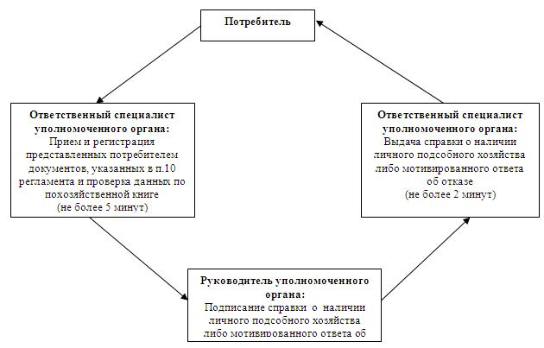

**Схема 2. Описание действий СФЕ при обращении потребителя услуги в ЦОН**

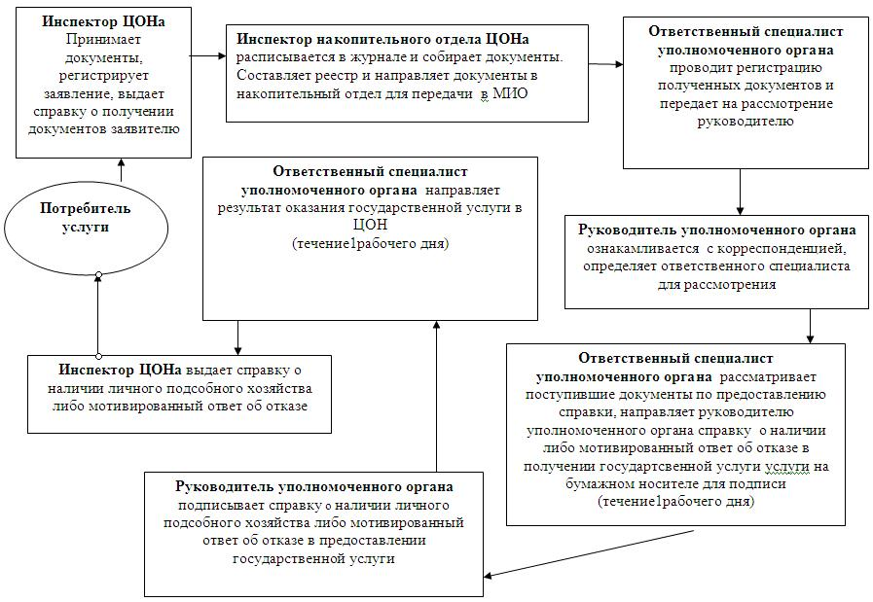

© 2012. РГП на ПХВ «Институт законодательства и правовой информации Республики Казахстан» Министерства юстиции Республики Казахстан